ANALISI DEGLI IMBRATTAMENTI EMATICI FIGURATI REPERTATI SUL COPRIMATERASSO NELLA CAMERA DI MEREDITH KERCHER.

Nell’interesse di Raffaele Sollecito e su incarico del collegio della difesa di questi, in questo ambito abbiamo già prospettato alcune considerazioni in altre due nostre precedenti consulenze datate 2 maggio e 25 settembre 2008.
Al riguardo ricordiamo che abbiamo eseguito lo studio del complesso di imbrattamenti di evidente natura ematica, evidenziati dagli agenti di P.S. in sede di sopralluogo (3 novembre 2007) e contrassegnato con la lettera “O”, di cui ai fotogrammi n. 171, 173 e 174 (numerazione progressiva delle immagini raccolte sul DVD allestito dalla Polizia Scientifica):
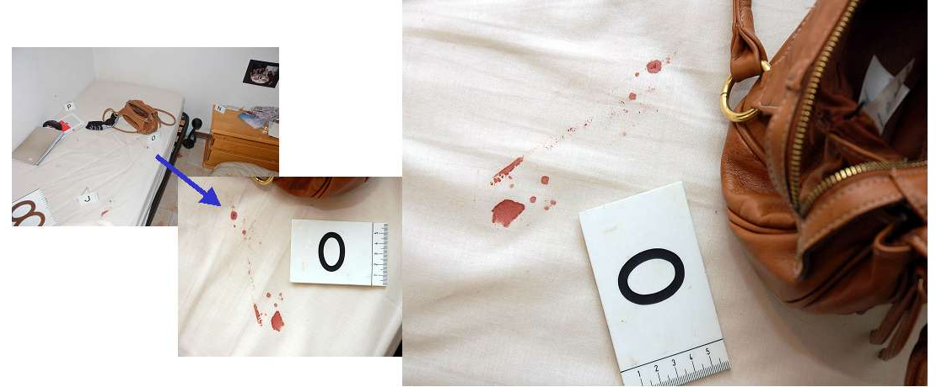

1: ANALISI DELLE TRACCE
In precedenza abbiamo già illustrato come alcune tracce (di chiara natura ematica) delimitino, seppure a tratti, precisi disegni geometrici in relazione all’apposizione di sangue di cui era imbrattato un oggetto contaminato.
Nell’immagine seguente, ingrandimento della foto n.174, sono meglio apprezzabili i dettagli del complesso di imbrattamenti in esame.
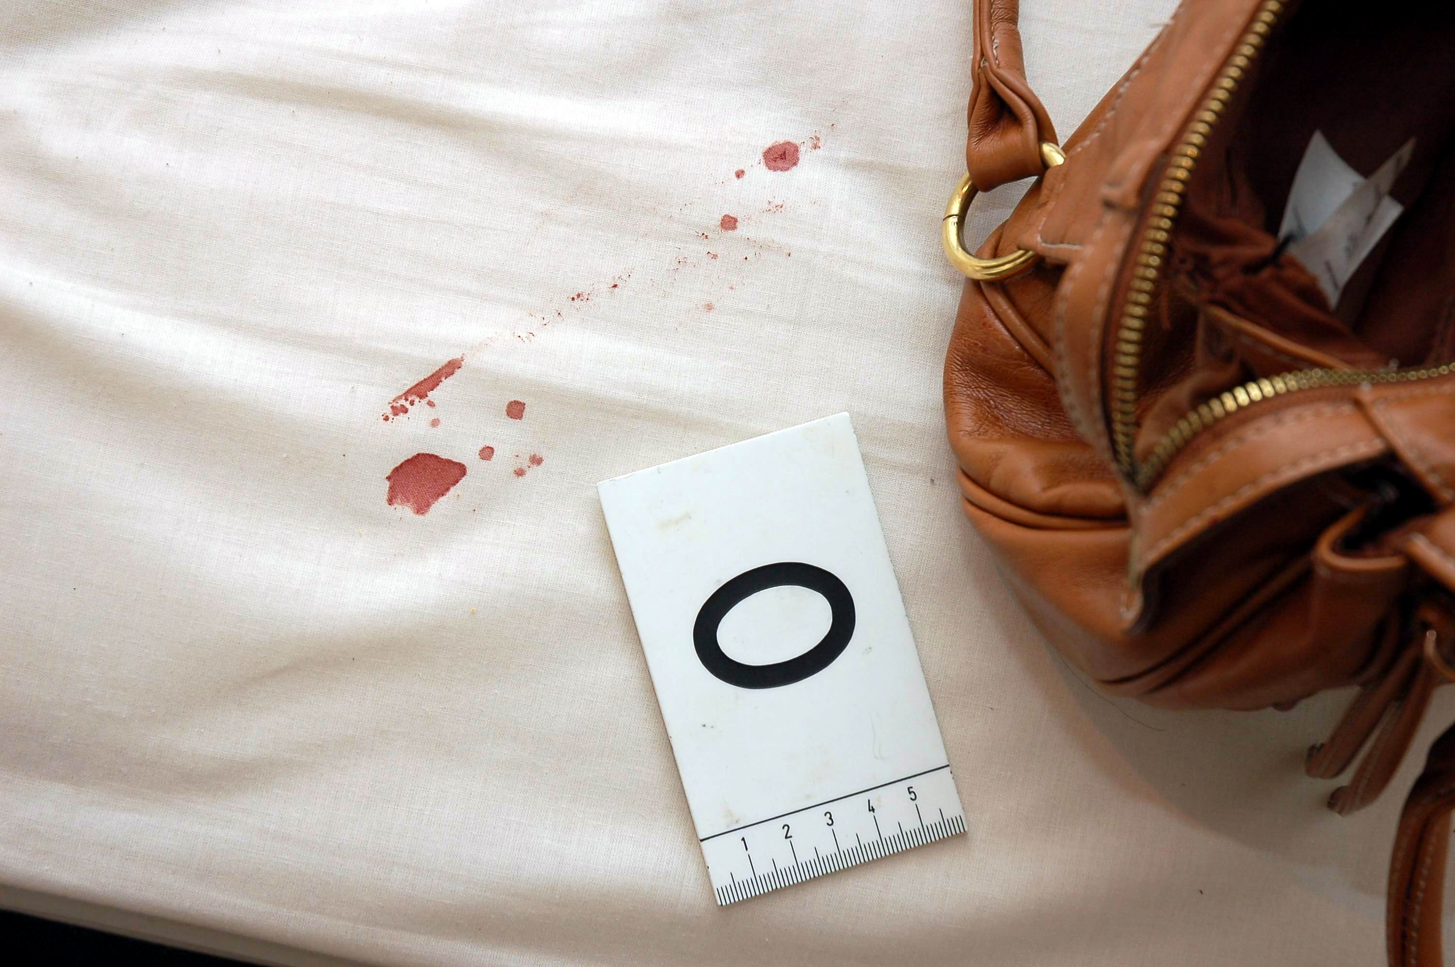

Un ulteriore ingrandimento, da noi realizzato posizionando il riferimento metrico visibile nell’immagine, delinea ancora meglio la morfologia e la disposizione delle macchie di sangue:

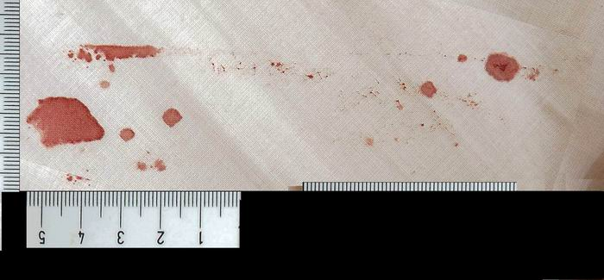
Abbiamo già illustrato nelle precedenti relazioni come sia possibile riconoscere abbastanza agevolmente una doppia impronta allungata, con una estremità appuntita (a destra nel fotogramma da noi realizzato), che ricalca piuttosto fedelmente le caratteristiche di una lama stretta e lunga di un coltello.
In particolare, nella parte superiore delle tracce si evidenzia l’impronta lineare riferibile ad uno dei bordi della lama, che a destra curva verso il basso, culminando in una punta (A) e quindi prosegue nel primo tratto del lato opposto della lama stessa che è appena accennato. Il disegno suddetto e palesato dagli accumuli più o meno cospicui di materiale ematico che sono maggiori in corrispondenza dell’estremità di sinistra e di destra (a livello della punta).

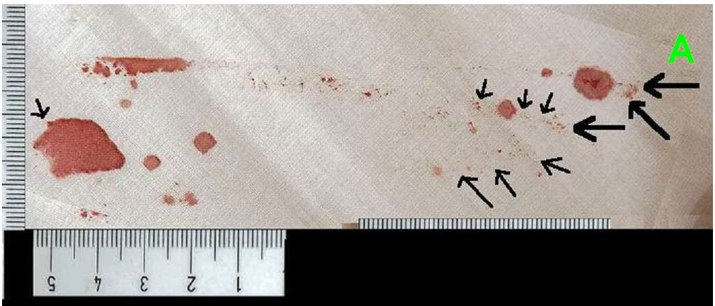

Più in basso e più spostata a sinistra rispetto alla precedente, una seconda impronta delimita del tutto la punta della lama (B) per una lunghezza di circa 3,5 cm e della quale sono ben delineati l’apice aguzzo ed entrambi i margini della lama stessa, così come illustrato nella figura seguente:
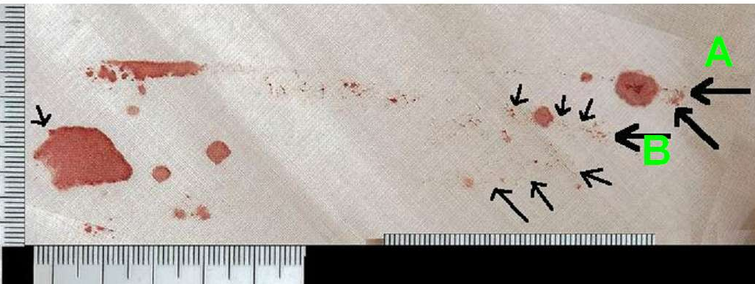

A livello dell’estremità di sinistra, una macchia di sangue più grande (che costituisce la “chiusura” dell’impronta) presenta una interessante caratteristica; quella cioè di descrivere uno spigolo netto superiore, con angolo di quasi perfettamente di 90 gradi (C), bene apprezzabile nell’immagine seguente:

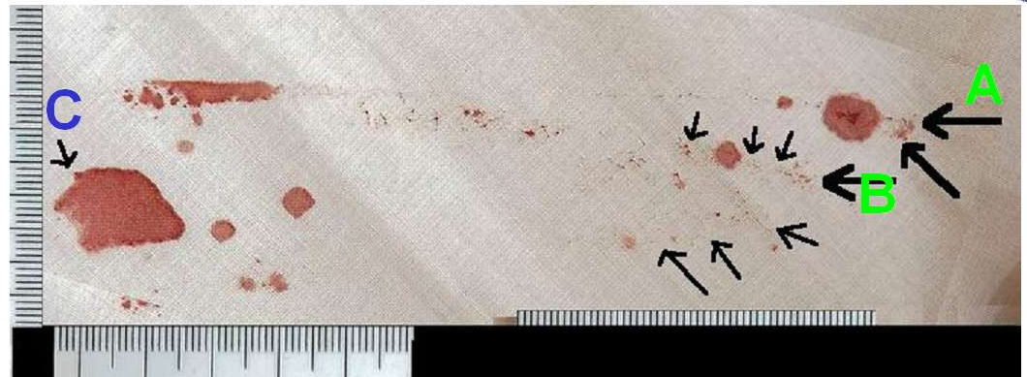

Questa conformazione è stata da noi identificata, già nelle nostre precedenti relazioni, quale risultato di un duplice “appoggio” di un coltello; di seguito riproponiamo la nostra ricostruzione:

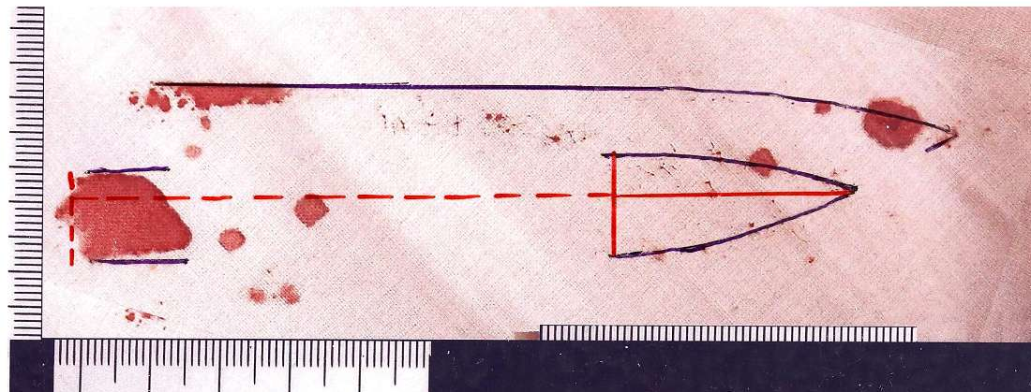

A questo punto, a dimostrazione della nostra ricostruzione, abbiamo eseguito una serie di prove in laboratorio, utilizzando un coltello, con caratteristiche analoghe a quello responsabile delle tracce descritte in precedenza, la cui lama era stata immersa in sangue umano fresco ed apposta su di un tessuto di cotone bianco e pulito.
I risultati ottenuti sono illustrati nella figura seguente:

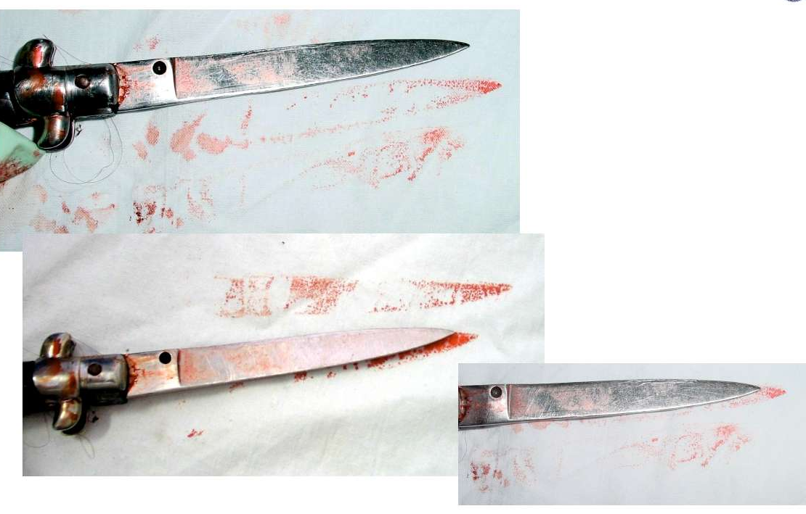

E’ evidente che la nostra metodica rispecchi fedelmente le modalità con le quali ebbero a determinarsi le tracce sul coprimaterasso oggetto di indagine.

Nel corso delle indagini eseguite abbiamo inoltre constatato che la minore o maggiore quantità di sangue depositato sulla lama del coltello utilizzato per le prove, è idonea a modificare le caratteristiche delle tracce realizzate sul tessuto

Infatti, una della doppie impronte ottenute in laboratorio può effettivamente indurre in errore in merito al mezzo che l’ha prodotta e cioè può essere male interpretata quale risultato di un’unica apposizione di una lama più grande:
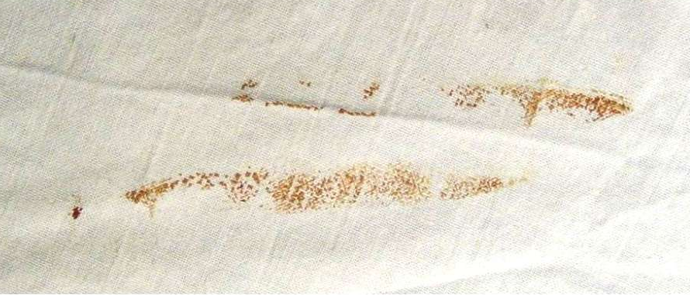

Nell’immagine seguente abbiamo riportato a grandezza naturale il coltello sequestrato nell’abitazione di Raffaele Sollecito ed abbiamo provato ad accostarlo e sovrapporlo a queste tracce ottenute in laboratorio:

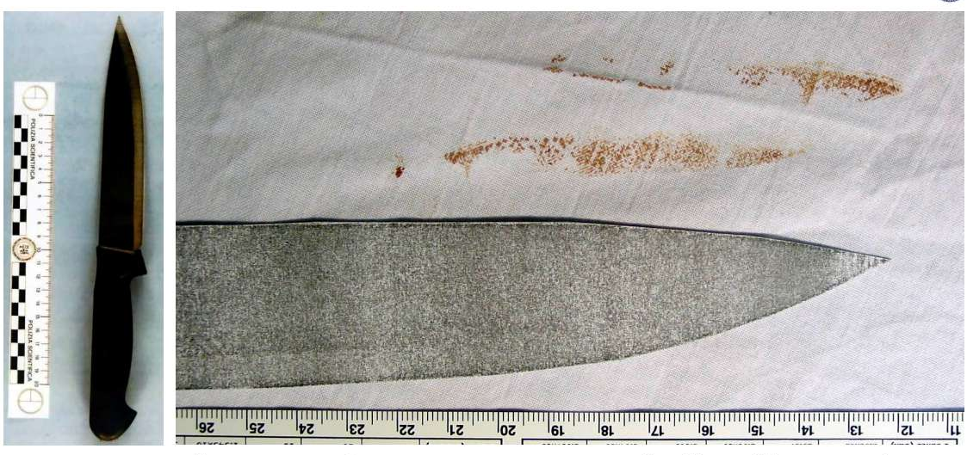
Effettivamente l’immagine precedente è molto suggestiva e forse lo è ancora di più la seguente, in cui abbiamo effettuato la sovrapposizione della lama del coltello sulle tracce:

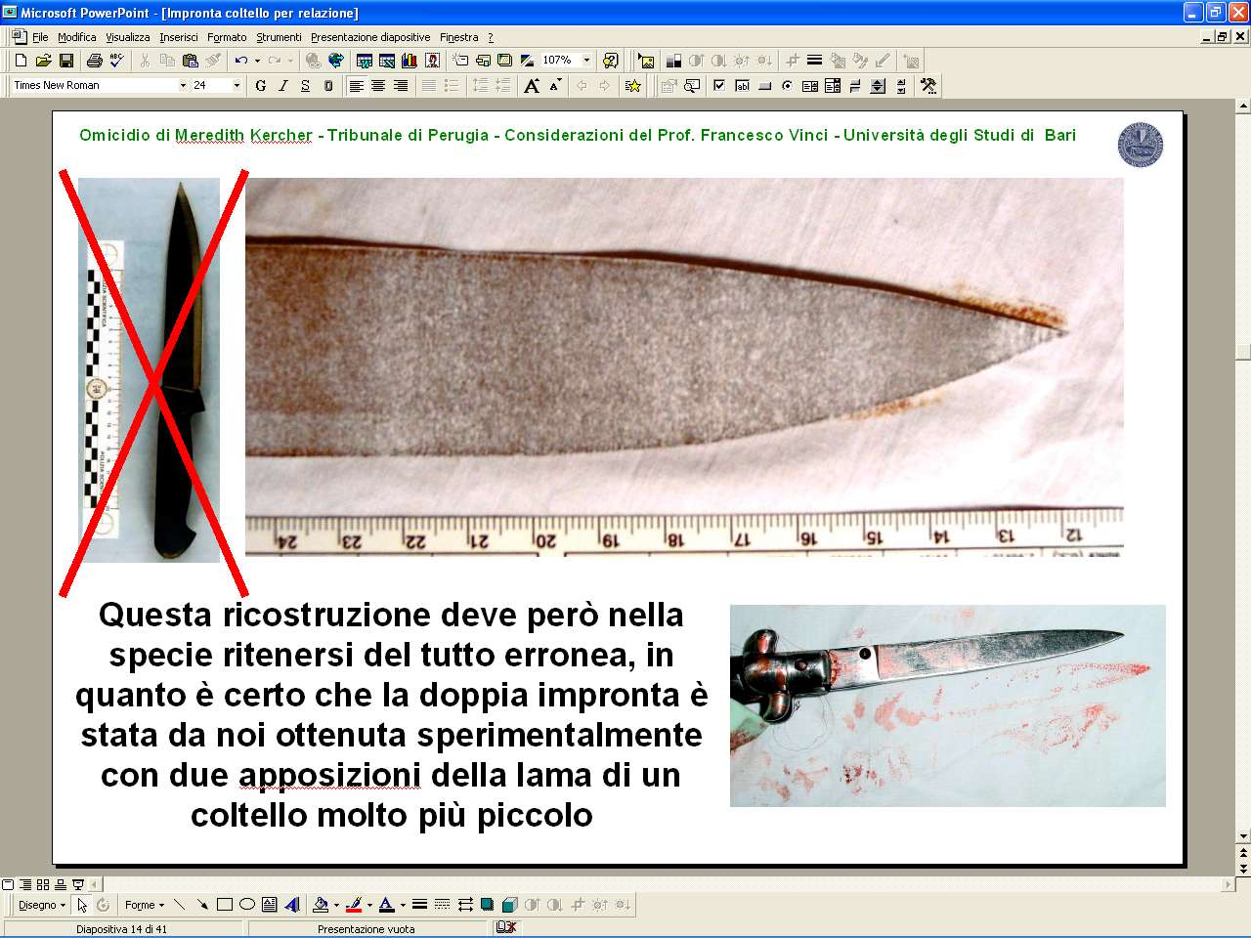

Questa nostra ricostruzione deve però nella specie ritenersi del tutto erronea, in quanto è certo che la doppia impronta è stata da noi ottenuta sperimentalmente con due apposizioni della lama di un coltello molto più piccolo

Così come nelle nostre precedenti relazioni, abbiamo infatti dimostrato le inequivocabili evidenze del campione repertato, per le quali riteniamo sia del tutto impossibile non notare le tracce di DUE punte, come, ancora una volta illustriamo nella seguente immagine:
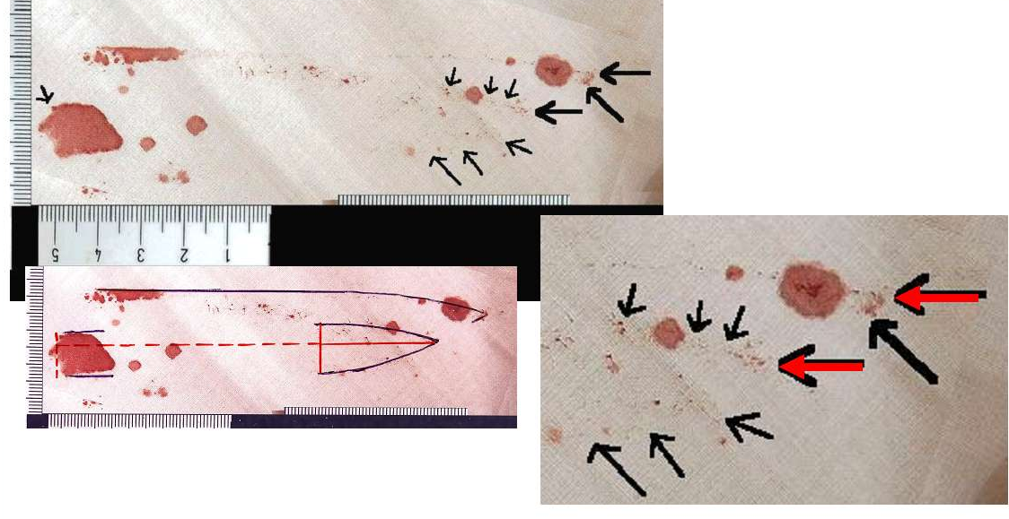
Del resto, nel corso dell’udienza del 19 maggio 2009, gli agenti dell’UACV hanno proposto queste ricostruzioni:
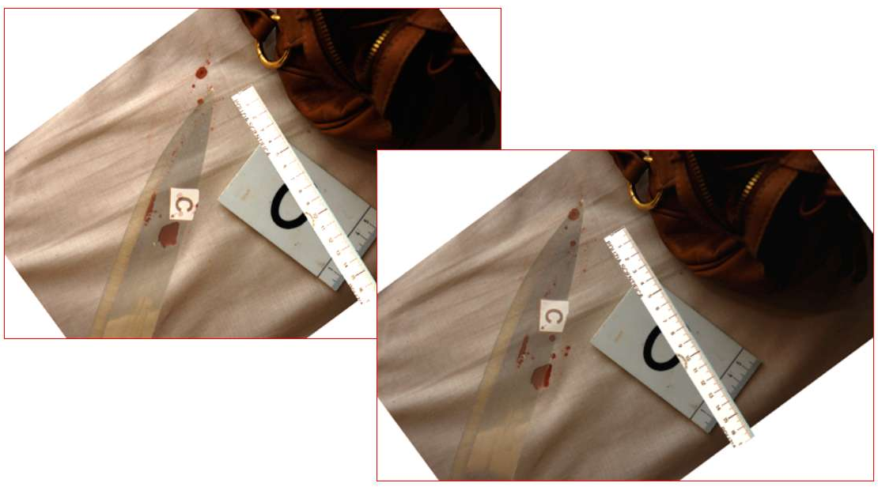
che hanno riferito essere state realizzate con un “generico coltello”.
In realtà, il coltello in oggetto (di cui è stata probabilmente usata l’immagine elaborata) non è certo uno qualunque, dato che è evidentemente quello repertato in casa del Sollecito; infatti, a parte le caratteristiche morfologiche, si apprezza sulla lama il logo della ditta costruttrice:

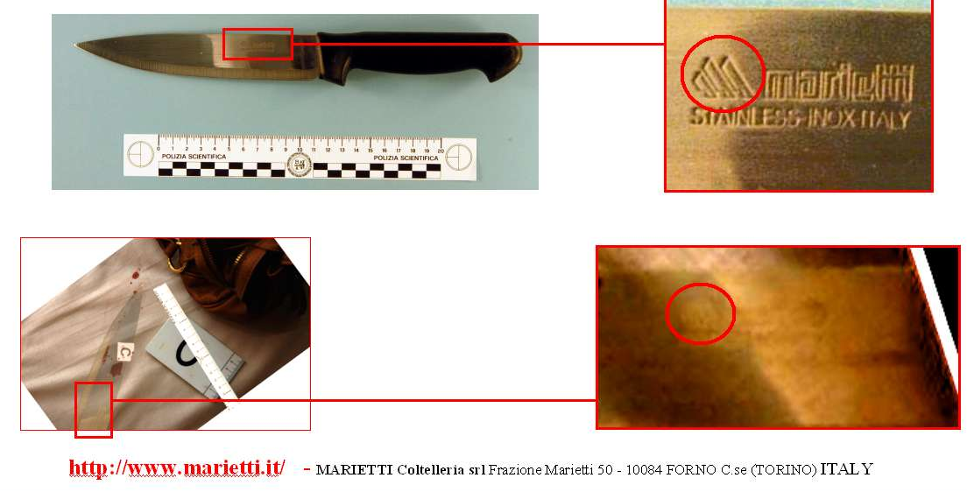

In ogni caso, la sovrapposizione prospettata dalla P.S. evidentemente tiene conto della presenza delle tracce di due distinte punte, così abbiamo più volte illustrato. | 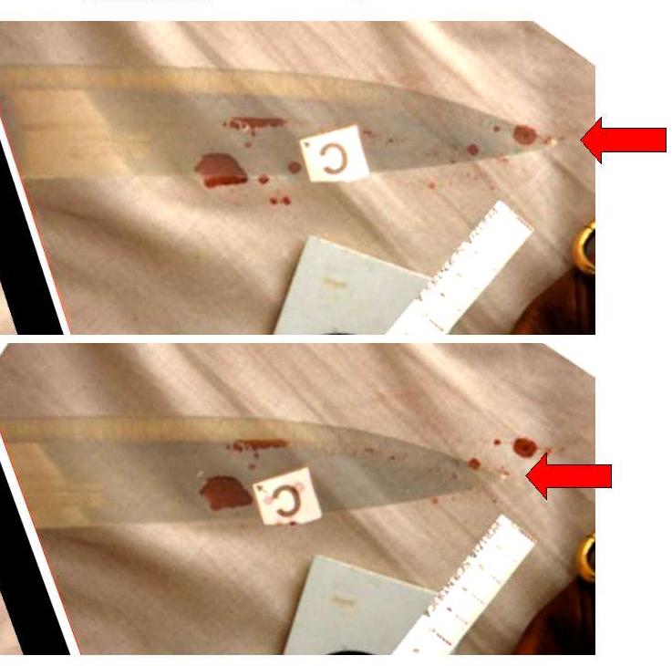

La sovrapposizione proposta dagli Agenti dell’UACV nel corso dell’udienza del 19 maggio 2009 è pertanto da ritenersi priva di qualsiasi significato dimostrativo, in quanto nonostante le immagini delle tracce sul coprimaterasso e quella del coltello siano state portate allo stesso ingrandimento, i profili dei margini della lama non coincidono assolutamente con le tracce ematiche presenti sul tessuto, come evidenziato nella figura seguente:

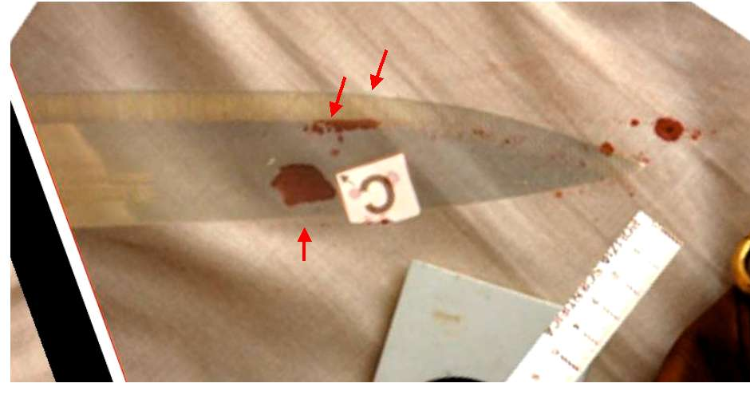
Tutto ciò perché, lo ribadiamo ancora, la lama che produsse la doppia impronta sul coprimaterasso era molto più piccola (sia in lunghezza che in larghezza) del coltello repertato in casa del Sollecito. | 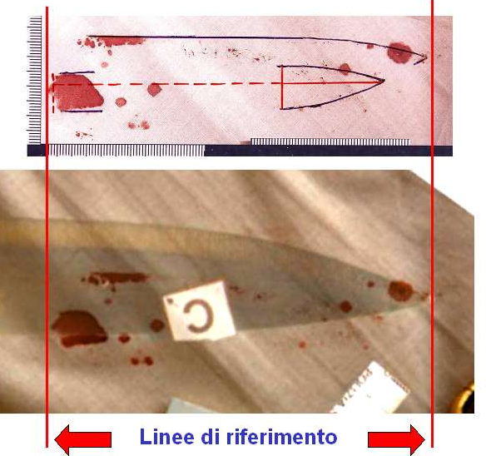

2) QUANTI COLTELLI FURONO UTILIZZATI PER IL FERIMENTO MORTALE DI MEREDITH KERCHER?

Occorre innanzitutto considerare che, sulla base delle caratteristiche della lesività al collo presentata da Meredith Kercher, è stato ipotizzato l’uso di:

a) “uno strumento vulnerante fornito di estremità acuminata atta a penetrare ed almeno un margine affilato (arma da punta e taglio)” - C.T. Lalli;

b) “una arma monotagliente… da punta e taglio” - Perizia Umani Ronchi, Cingolani e Aprile.

c) analoghe considerazioni risultano prospettate anche dagli altri consulenti tecnici della difesa, Proff.ri Carlo Torre e Francesco Introna.

Vi è quindi una universale concordanza sulla natura del mezzo che, non vi è alcun dubbio al riguardo, deve essere identificato in un’arma bianca da punta e taglio.

Nel corso dell’udienza del 19 maggio 2009, gli agenti dell’UACV hanno però affermato che la lesività a carico del collo della Kercher fu prodotta da due diversi coltelli, dei quali uno più grande dell’altro. Ciò probabilmente in quanto nel corso della deposizione, per loro diretta e specifica ammissione, detti agenti hanno dichiarato che le considerazioni del sottoscritto erano da loro condivisibili nella parte in cui avevamo riferito le tracce ematiche sul coprimaterasso ad un coltello molto più piccolo di quello repertato in casa del Sollecito.

Ad illustrazione della loro ipotesi, gli agenti dell’UACV hanno esibito una ricostruzione grafica nella quale due coltelli di diverse dimensioni sono inseriti nelle lesioni presentate al collo dalla Kercher.

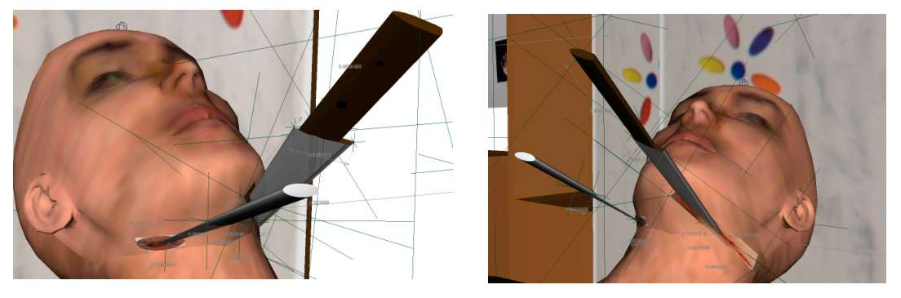

Questa ipotesi ci trova nuovamente e motivatamente discordanti. E’ infatti ben noto che nel corso della produzione delle ferite da arma bianca numerosi fattori determinano la maggiore o minore ampiezza della ferita cutanea in rapporto alle dimensioni della lama.
Infatti, a seguito dell’azione di coltelli, pugnali, forbici, trincetti, cioè di qualsiasi strumento dotato di una lama in cui la punta si somma al taglio, vengono a determinarsi ferite in cui prevale la profondità ed in cui l’azione di penetrazione è facilitata da un lato tagliente (o da entrambi i lati taglienti) della lama che recide i tessuti mentre si approfonda.
Il foro d’ingresso è dunque tipico, di forma triangolare, molto allungato, con base ristretta che può essere rettilinea per lame di tipo monotagliente. Se i tegumenti sono recisi in direzione trasversale rispetto alle linee di fendibilità cutanea, la ferita assume una forma ad asola.
La ferita cutanea assume dimensioni grosso modo corrispondenti alla larghezza della lama solo se il colpo è singolo ed è inferto perpendicolarmente; spesso però è di dimensioni anche considerevolmente superiori per l’inclinazione del colpo d’entrata o in relazione a movimenti della vittima al momento in cui viene attinta, per movimenti del polso dell’aggressore o ancora per colpi reiterati nello stesso punto, come schematicamente raffigurato in una classica immagine della letteratura medico-legale:

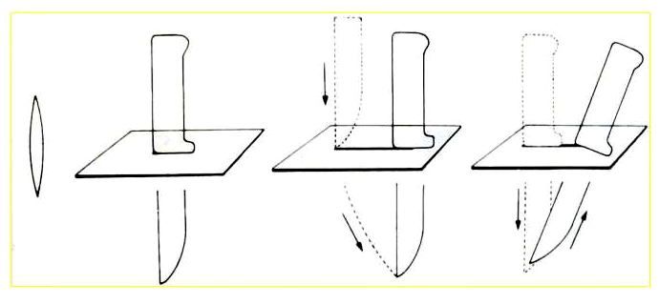

Fattori questi, del resto, ampiamente condivisi ed illustrati dai periti in occasione di incidente probatorio.

Senza volerci in questa sede addentrare nell’analisi delle lesioni riportate al collo dalla Kercher, in quanto questa tematica sfugge al nostro mandato ed è stata esaustivamente analizzata dal Prof. Francesco Introna, alla cui relazione rimandiamo per ogni approfondimento, riteniamo utile riportare a titolo esemplificativo un caso di nostra personale osservazione, in cui un medesimo coltello, con lama della larghezza massima di 3,5 cm, produsse lesioni di ben diversa dimensione sul lato destro e sulla superficie anteriore del collo.

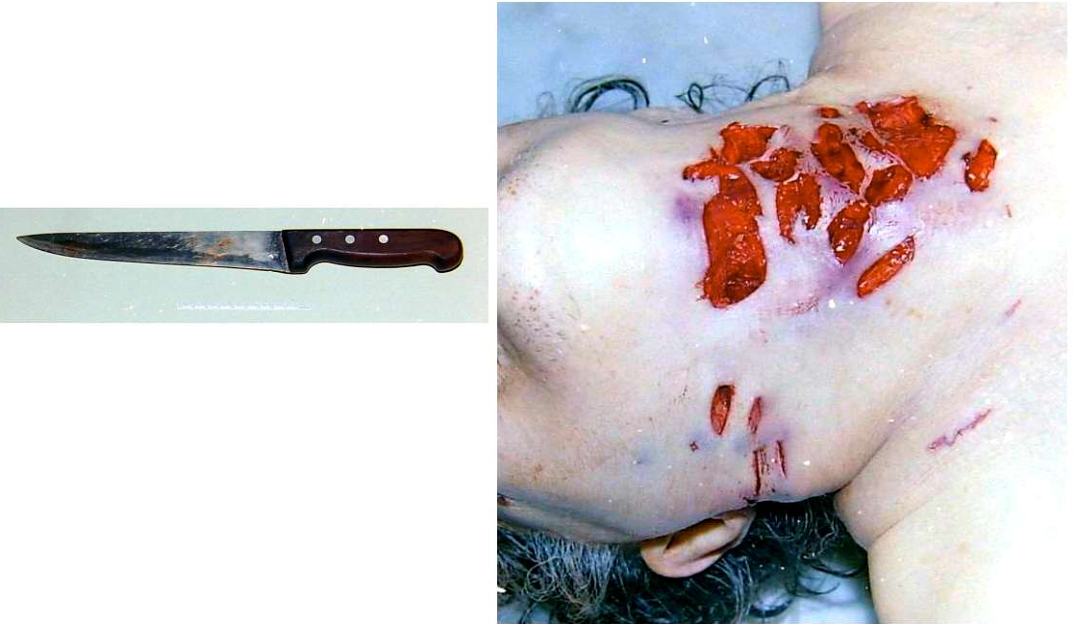

In particolare specifichiamo che la larghezza delle maggior parte delle lesioni sulla superficie di destra del collo (cerchio giallo) si corrispondeva quasi perfettamente a quella del coltello in giudiziale sequestro.
Sulla superficie anteriore del collo erano invece presenti numerose lesioni da punta e taglio, di dimensioni diverse, alcune delle quali di grandezza corrispondente di massima alla larghezza del coltello, altre molto più ampie.
Sono di spicco le notevoli analogie con la lesività presentata dalla Kercher.

A questo punto dobbiamo affermare che nel caso in specie, dato che, come illustrato, l’estensione in superficie delle lesioni cutanee non è assolutamente dimostrativa della larghezza della lama, non vi è alcun motivo scientificamente valido, né alcun elemento oggettivo per affermare che per il ferimento mortale della Kercher siano stati utilizzati due diversi coltelli.
Riteniamo anzi, condividendo pienamente le opinioni illustrate dal collega Prof. Introna, secondo il quale il complesso dei dati disponibili porta serenamente a ritenere più che probabile l’utilizzo di unico coltello, che la lama di quest’ultimo poteva ben avere le caratteristiche tratte dall’analisi dell’impronta repertata sul coprimaterasso e che in ogni caso era di dimensioni ben più piccole di quella del coltello repertato in casa di Raffaele Sollecito, come illustreremo quando eseguiremo la nostra analisi metrica.
In definitiva, è nostra convinzione che la ricostruzione prospettata graficamente dagli agenti della UACV, per quanto visivamente molto suggestiva, non sia basata su dati obiettivi reali e sufficientemente motivati, ma anzi si fondi su presupposti dei quali è stata dimostrata la insussistenza; la riteniamo perciò assolutamente inutilizzabile a fini probatori.
___________________________________

Al riguardo riteniamo utile riportare il testo di una nostra pubblicazione scientifica al riguardo, nella quale abbiamo anche tracciato un panorama circa la utilizzabilità in ambito forense di queste procedure (F. Vinci, R. Falamingo: Tecniche di simulazione e di ricostruzione animata computerizzata; utilizzabilità in ambito forense. Zacchia, 4, 409-420, 1997):

La moderna tecnologia con lo sviluppo informatico e le applicazioni pratiche da essa derivate trovano sempre piú consensi in ambito crirninalistico e forense per gli evidenti e ben noti vantaggi della gestione e nella elaborazione automatizzata dei dati .
Pertanto, se da un lato si è pervenuti ad un sensibile guadagno nell'ambito dei ternpi di esecuzione di alcune metodiche di laboratorio, della loro accuratezza (attenuazione del rischio di «errore umano» fino alla sua eliminazione) e del controllo dei risultati ottenuti, d'altra parte è sorto il problema della «utilizzabilità» ai fini probatori di ogni nuova procedura suggerita dall'applicazione delle piú recenti acquisizioni informatiche.
Si tratta di problematiche spesso di non immediata comprensione e che coinvolgono talora questioni non specificamente contemplate dalle normative giuridiche correnti o da queste trattate solo per particolari aspetti; infatti il progresso ed il modificarsi delle tecnologie possono comportare il non piú perfetto allineamento delle norme giuridiche con le nuove esigenze dettate dall'evolversi di metodologie che conducono a risultati talora riportati con clamore dai «mass media», specie in occasione di casi di grande rilevanza ed interesse sociale.
Per quanto riguarda le immagini, ritenute elementi di indispensabile ausilio nel corso delle investigazioni in casi di interesse medico-legale e criminalistico per il loro implicito contributo alla dimostrazione, documentazione e ricostruzione di fatti delittuosi, è molto sentito e dibattuto il problema relativo al valore probatorio delle metodiche di esaltazione o «enhancement» e di quelle di ricostruzione di episodi delittuosi con procedure di «realtà virtuale», in considerazione degli artifici che sono talora alla base della loro realizzazione e di un iter operativo che, se confrontato con i ben noti criteri su cui deve basarsi la qualità di un metodo scientifico, non sempre è contraddistinto da una procedura ripetibile e non casuale, non soggettiva, codificabile ed insegnabile nonché suscettibile di modifiche non sostanziali.
Negli Stati Uniti, a fronte dei classici criteri fondamentali in merito alla «validazione» ai fini giudiziari di un metodo scientifico (chiara esposizione della procedura utilizzata ed accettazione di questa nell'ambito scientifico di pertinenza; sentenza della Corte di Appello del Distretto della Columbia nel processo Frye contro U.S.A. del 1923), vi sono piú recenti orientamenti normativi che considerano l'ammissibilità e validità di una prova in modo alquanto piú estensivo, considerando l'attendibilità di chi la produce e lasciando a questi la facoltà di scegliere le tecniche e le procedure che ritiene piú opportune (articoli 702 e 703 del Regolamento Federale statunitense relativo alle prove): «... if scientifica tecnical or other specialized knowledge will assist the trier of fact to understand the evidence or to determine a fact in issue, a witness qualified as an expert by knowledge, skill, experience, training or education, may testify thereto in form of an opinion or otherwise».
Peraltro lo stesso art. 703, raccomandando quale requisito inderogabile di anutússibilità della prova che «the testimony offered by expert witness must be of a type reasonably relied on by experts in the same scientific field», ricalca sostanziahnente parte dei criteri espressi già nel 1923.
Per quanto attiene i sistemi computerizzati espressamente studiati per applicazioni grafico-pittoriche in grado di modificare un'immagine ottenuta con comuni tecniche di ripresa fotografica o cinematografica (successivamente digitalizzata) e di elaborarla con sistemi ad altissima definizione che dispongono di pressoché illimitate gamrne (“palette”) di colori, abbiamo già avuto modo di prospettare che questi strumenti rendono possibile la realizzazione di immagini eccessivamente «trattate» le quali, sfuggendo al presupposto fondamentale della pura evidenziazione di particolari strutturali che (pur essendo presenti nell'immagine) si sottraggono alla percezione visiva, possono risultare non corrispondenti alla obiettività reale ed originaria che esse rappresentavano. Non va peraltro dimenticato che dette tecniche, correttamente impiegate ed associate a complessi sistemi di visualizzazione tridirnensionale, consentono talora correlazioni tra lesività cutanea ed ossea (evidenziata radiologicamente o con la TAC) altrimenti non possibili.
Ancora, le presentazioni audio-visive, come è noto, consentono un livello di trasmissione delle informazioni estremamente piú rapido e di maggiore impatto rispetto a qualunque esposizione verbale, in funzione di una piú agevole, precisa e duratura memorizzazione dei dati illustrati.
Questo sistema di informazione si è pertanto molto affermato in ambito didattico e, soprattutto, in quello commerciale per i suoi sensibili vantaggi in ordine alla incisività e velocità di accesso ai dati, al controllo totale della riproduzione, nonché per il ritrovamento di selezioni prestabilire, per la possibilità della creazione di scalette ed elenchi personalizzati utilizzabili indipendentemente dall'ordine generale prefissato ed in sua eventuale alternativa (interattività delle informazioni).
Dette nuove tecnologie hanno portato alla utilizzazione di metodi dimostrativi, le simulazioni e le ricostruzioni animate computerizzate (Computer-Animated Reenactments - CAR), che realizzati su supporti multimediali (principalmente CD-ROM, ma anche videotapes), godono di una sempre maggiore diffusione negli USA in ambito sia civile che penale.
Il vantaggio di queste nuove possibilità multimediali sarebbe evidente: ad esempio la sequenza della ricostruzione delle fasi di un particolare meccanismo lesivo potrebbe essere condensata ed illustrata in una concisa ed efficace simulazione visuale, in luogo di lunghe e talora poco chiare verbalizzazioni.
Le simulazioni, realizzate allo scopo di illustrare come oggetti, veicoli o modelli umani che possano muoversi ed interagire secondo principi fisici e schemi matematici, sono principalmente impiegate nella dimostrazione della dinamica di incidenti automobilistici, aeronautica, ferroviari, industriali, ovvero per illustrare l'improprio utilizzo di oggetti e strutture di varia natura.
Le CAR sono invece animazioni di ipotesi ricostruttive, di dati testimoniali e in ogni caso devono trovare fondamento e necessario presupposto in ogni elemento di prova acquisito ed ammesso in ordine alla illustrazione degli accadirnenti relativi ad un reato, al fine della individuazione delle responsabilità e della corretta comminazione della pena.
Ogni tentativo di ricostruzione dovrà in particolare essere basato sulla preliminare acquisizione dei dati a disposizione che comprendono i classici parametri biologici (tipo di lesività, disposizione di questa, tempo di sopravvivenza, ecc.), opportunamente integrati dai risultati di altre indagini di natura piú squisitamente criminalistica che medico-legale (sopralluogo, esame di reperti balistici, di indumenti, rilievi ambientali, circostanziali e testimoniali, ecc.).
Nel caso delle CAR, deriva pertanto la oggettiva difficoltà del connubio e della integrazione non solo di conoscenze di tipo strettamente biologico e di tipo extrabiologico, ma anche di natura prettamente informatica; difficoltà che indubbiamente, nell'ambito di un sistema operativo di tipo multidisciplinare a carattere collegiale, trova comunque un apporto talora determinante nel coordinamento medico-legale.
D'altra parte, anche in ambito squisitamente criminologico, si pone il problema della necessità di un coordinatore altamente specializzato e scientificamente competente per ogni indagine che richieda conoscenze di altra natura; di tipo, ad esempio, ingegneristico, fisico, chimico, ecc.;- in discipline cioè che possono forse giovarsi ancor piú di quella medico-legale di ipotesi di ricostruzione degli accadimenti, basate sulla grafica e sulla animazione.
Ciò posto, dato che la interpretazione e correlazione dei dati a disposizione potrebbe rivestire carattere di notevole complessità e, di conseguenza, risultare difficilmente comprensibile nella sua concatenazione criteriologica e metodologica da parte della Corte o comunque di persone prive di adeguata preparazione scientifica e tecnica, riteniamo opportuno siano preliminarmente dimostrate:
- l'autenticità, completezza ed esattezza dei dati obiettivi di base;
- l'affidabilità e l'adeguatezza dei sistemi hardware e software nonché dei tecnici operatori deputati all'inserimento ed all'elaborazione dei dati;
- l'assenza di elementi rivolti a confondere, suggestionare o soltanto diluire temporalmente l'iter processuale.
Elementi questi che peraltro rispecchiano il concetto cartesiano che essenzialmente ispira il metodo medico-legale e che può essere schematizzato in quattro essenziali principi: dell'evidenza (evitare il pregiudizio); dell'analisi (programmazione dell'indagine); dell'enumerazione (procedere per ordine e per gradi); della sintesi (fornire la prova «scientifica»).
In merito ai dati utilizzati, ogni elemento utile alla ricostruzione del caso deve essere ovviamente opportunamente considerato, purché, come già accennato, risulti già ufficialmente acquisito agli atti processuali quale risultato di indagini di polizia, ovvero medico-legali o ancora derivi da racconti testimoniali e circostanziali. I dati tecnici dovranno in particolare attenersi alle linee di condotta raccomandate da ogni disciplina in ordine alla evidenziazione e descrizione di ogni singolo reperto, in funzione di precisi protocolli.
Per quanto riguarda poi la verifica dei sistemi computerizzati e della preparazione del personale «compilatore» ed «utilizzatore» è di particolare rilievo il pronunciamento nel procedimento United States contro De Georgia, secondo il quale: «if a machine is to testify against an accused, the courts must, at the very least, be satisfied with all reasonable certainty that both the machine and those who supply its information have performed their function with utmost accuracy». Viene cioè affermato il principio secondo il quale le dimostrazioni computerizzate, il cui utilizzo può in senso lato essere equiparato ad una testimonianza, possano essere accettate solo qualora sia possibile la verifica dell'affidabilità e dell'accuratezza di immissione e gestione dei dati.
Detta verifica potrebbe essere resa agevole dalla presenza nel corso del dibattimento anche del personale tecnico preposto alla elaborazione computerizzata, ovvero dell'«expert witness» figura consolidata e di indubbio peso nel processo anglosassone.
Ancora, la necessità che la dimostrazione sia caratterizzata esclusivamente dall'intenzione di fornire una migliore resa espositiva di una particolare tesi ricostruttiva (e quindi sia scevra da elementi chiaramente rivolti a creare confusioni, incertezze e misinterpretazioni) è chiaramente prevista negli Stati Uniti dall'art. 403 del regolamento federale sulle prove, sebbene detto articolo non sia espressamente rivolto alle presentazioni realizzate ed illustrate tramite sistemi computerizzati, le quali, sempre in ambito forense statunitense, trovano accoglimento e altrettanto frequentemente ricusazione sulla base di motivazioni di natura tecnica ovvero, principalmente, legate alle singole e particolarissime fattispecìe.
In particolare la Corte dovrebbe assicurarsi che il materiale audiovisivo presentato non sia tale da indurre «partigianerie» nei confronti di un eventuale imputato specie in considerazione della eventuale scarsa rilevanza della documentazione presentata: le decisioni sarebbero dunque demandate essenzialmente al potere discrezionale del giudice e in ogni caso sarebbero quindi da valutare in ogni singolo frangente.
Un siffatto modo di operare non costituirebbe in ogni caso alcuna limitazione alla libertà di convincimento della Corte, alla quale rimarrebbe comunque la impregiudicata libera valutazione delle prove.
In Italia, a parte le considerazioni di tipo procedurale che in questo settore risultano alquanto carenti dato il carattere puramente sperimentale e d'esordio di queste nuove metodiche, non può però negarsi come la problematico in fase applicativa presenti aspetti di notevole rilevanza etica.
Riteniamo al riguardo significativo quanto espresso già nel 1975 dall'Iperti, secondo il quale: «L’iter del convincimento del giudice ... riguarda sia i soggetti investiti direttamente o indirettamente dell'attività di ricostruzione del fatto, sia l'oggetto della verifica e della ricostruzione, nonché i mezzi mediante i quali tale attività trova estrinsecazione (mezzi di prova). Le procedure enunciate possono subire trasformazioni a motivo della crescente diffusione dei mezzi per l'elaborazione automatica dei dati. L’elaboratore elettronico, se richiesto di decidere un dato fatto, deciderà sempre nello stesso modo e conformemente al programma previsto, ma la decisione automatica potrà risultare errata o per erronea rappresentazione del fatto da giudicare o per difetti di programmazione relativi al confronto tra i dati relativi alla situazione di fatto e quelli relativi alla situazione di diritto. Alla decisione eventualmente imperfetta della macchina deve seguire, se del caso, la correlazione ragionata dell'uomo, che potrà a sua volta costituire un arricchimento culturale della macchina stessa».
Detto orientamento, a parte i ben noti limiti imposti dalle norme procedurali, ci sembra che anche in Italia demandi al giudice la facoltà di valutare la rilevanza e l’ammissibilità di una procedura automatizzata, ai sensi sia dell'ampia accezione delle fonti di prova previste dall'art. 507 c.p.p. (secondo il quale è possibile ricercare ed acquisire al processo tutti gli elementi probatori che possano servire al giudice rispetto a qualsiasi punto oggetto della sua decisione) e sia dell'art. 189 dello stesso codice che, abbandonando il principio della «tassatività» delle prove, accetta l'assunzione di queste (purché risultino affidabili e scevre da errori o abusi) anche ove non siano espressamente previste dalla legge, al fine di pervenire ad una verità processuale il piú aderente a quella storica, identificando ed utilizzando il dato scientifico quale elemento fondamentale della sentenza.
In un siffatto modo di operare risulta ovvia la necessità di ogni prudenza e precauzione da parte del perito nella proposizione di ipotesi ricostruttive che riteniamo solo talora possano essere considerate esclusive ed univoche.
Nel caso invece in cui nel dibattimento siano i C.T.P. ad utilizzare intenzionalmente ricostruzioni non strettamente fedeli ai dati di base o non esplicitamente dichiarate come espressive di una sola delle possibili ipotesi di accadimento dei fatti, all'unico fine di mettere in difficoltà il piú deciso dei testimoni su fatti e circostanze magari lontani nel tempo, rendendo la testimonianza incerta, pertanto in parte o del tutto inattendibile e diminuendone quindi se non annullandone la pregnanza probatoria, verrebbero a profilarsi chiari elementi di inosservanza deontologica, se non addirittura profili comportamentali penalmente censurabili perché contrari a norme di carattere procedurale ed in particolare a quanto previsto dall'art. 188 c.p.p. (libertà morale della persona nell'assunzione della prova), secondo il quale è tutelata la libertà morale del cittadino (e quindi anche del testimone) da mezzi coercitivi della volontà e, soprattutto, da tecniche di subdola persuasione.
Peraltro l'utilizzo delle tecnologie informatiche a scopo fraudolento sembra per il momento limitato nel nostro Paese all'ambito extradibattimentale per il falso documentale (contraffazione di titoli, documenti, diplomi e persino di valuta), mentre da uno specifico punto di vista normativo, e limitatamente agli istituti bancari e commerciali, è operante solo un decreto del Ministero del tesoro che specifica le «modalità di acquisizione ed archiviazione dei dati, nonché standards e compatibilità informatiche da rispettare» (Gazz. Uff. 10 luglio 1992, n. 161).
In definitiva, la trasposizione in grafica computerizzata di ipotesi ricostruttive dovrebbe a nostro avviso essere sempre permeata dalla consapevolezza di realizzare materiale di reale importanza dimostrativa, basato su concreti e precisi dati obiettivi, privo di ogni elemento rivolto esclusivamente a suggestionare e, soprattutto, illustrato ove necessario con la chiara premessa che le immagini mostrate rispecchiano solo una delle ipotesi ricostruttive e non ne escludono categoricamente altre, anche se solo remotamente possibili.
La proposta di ogni ipotesi ricostruttiva dovrebbe cioè essere considerata in funzione dei principi etici secondo i quali «nessuna teoria riesce a rispecchiare tutta la realtà» e che ogni acquisizione scientifica, essendo percettibile, deve essere considerata solo quale «gradino» per giungere alla verità.

3) Identificazione del coltello.

Nelle nostre precedenti consulenze abbiamo indicato le dimensioni della lama responsabile dell’apposizione delle tracce sul coprimaterasso della stanza della Kercher in circa 13 cm di lunghezza e 1,4-1,5 cm di larghezza massima. Questa prima nostra valutazione era stata eseguita analogicamente ed era necessariamente approssimativa.

Abbiamo perciò ritenuto necessaria una verifica utilizzando un programma professionale computerizzato di morfometria dimensionale, l’Image-Pro Plus (Media Cybernetics, Silver Spring, MD, USA
( http://www.mediacy.com/index.aspx?page=Home ),
da anni in uso presso il Centro Universitario di Balistica Forense dell’Università degli Studi di Bari (attualmente diretto dal sottoscritto), il quale consente, tramite l’analisi dei pixel che costituiscono l’immagine comparata con un riferimento metrico sulla stessa, di valutare in modo molto accurato dimensioni mono e bidimensionali, oltre a molto altro.

Detto programma si basa su di una logica e su principi universalmente riconosciuti in ambito scientifico attuali ed è impiegato in passato per varie ricerche in ambito medico e criminalistico i cui risultati sono stati pubblicati su riviste scientifiche internazionali.
I risultati ottenuti sono in questo caso assolutamente affidabili, se basati su dati di riferimento dimensionali certi, nella specie rappresentati dal nastrino metrico presente nelle immagini prese in esame.

I risultati delle nostre misurazioni sono raffigurati nella seguente immagine:

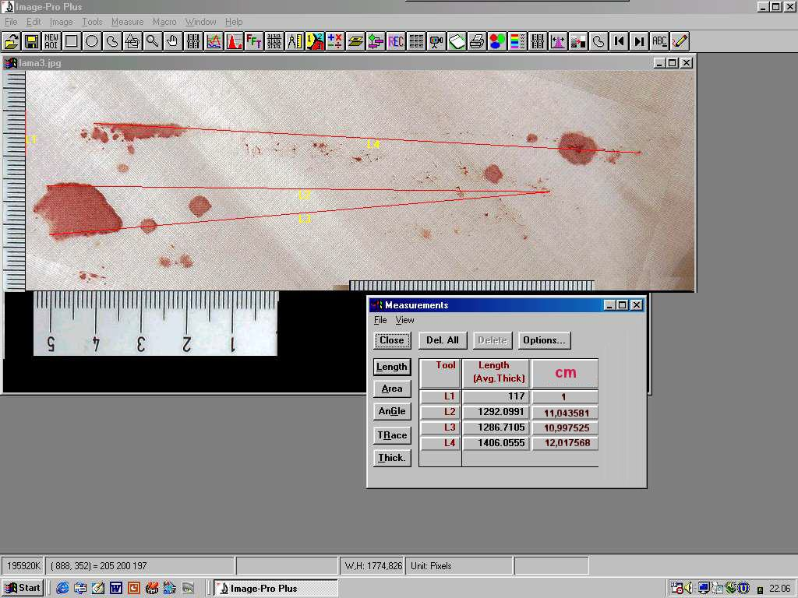

Come apprezzabile da questa immagine abbiamo eseguito più misurazioni, prendendo sempre come riferimento principale l’estremità delle tracce corrispondente alle due punte determinate dal duplice appoggio della lama sul tessuto.
Abbiamo poi scelto altri tre punti di riferimento, riferibili all’estremità opposta della lama stessa, della quale abbiamo anche il riferimento “C” illustrato a pagina 4 di questa relazione.
In pratica abbiamo effettuato tre distinte misurazioni, i cui risultati sono stati riportati in tabella ed uno dei quali assimilabile a quello che di massima avevamo segnalato nelle precedenti relazioni.
La media di queste misurazioni è risultata pari a cm 11,352891, indicative della lunghezza del mezzo che determinò le due impronte in oggetto. Valore questo appena inferiore a quello da noi riscontrato inizialmente che per sicurezza avevamo approssimato per eccesso.
Per quanto riguarda la larghezza, non abbiamo riscontrato sensibili variazioni rispetto alle nostre prime misurazioni, in quanto abbiamo trovato applicando il software descritto un valore di 1,3-1,4 cm e cioè di appena 1 mm inferiore a quello inizialmente segnalato.
Questi valori, lo ribadiamo ancora, riteniamo rispecchino le caratteristiche del coltello utilizzato per determinare le lesioni sul collo di Meredith Kercher che, senza ombra di dubbio, è ben più piccolo (sia per larghezza che per lunghezza) di quello sequestrato nell’abitazione di Raffaele Sollecito. Quest’ultimo infatti ha una lama lunga 17 cm e notevolmente più larga (4 cm già a soli 3,3 cm dalla punta).
Queste tematiche furono da noi già affrontate nella nostra precedente relazione datata 25 settembre 2008, dalla quale per completezza riportiamo le relative considerazioni:

“Ciò posto, se si confrontano le dimensioni della lama, così come ricavate dalle impronte oggetto di esame, con le conclusioni del collegio peritale (Umani Ronchi, Cingolani ed Aprile) nominato in occasione dell’incidente probatorio del 26 novembre 2007, è sorprendente la quasi perfetta “adattabilità” delle considerazioni peritali in merito alle ipotesi circa le caratteristiche della lama che determinò le lesioni obiettivate sulla Kercher.
In particolare, a pag. 46 e 47 dell'elaborato, i periti del Giudice affrontano la problematica relativa alla compatibilità delle lesioni al collo con l'uso dei coltello in sequestro (quello sequestrato nell’abitazione del Sollecito).
L’analisi parte dalla verifica delle dimensioni delle lesioni riscontrate : “... la lesione indicata come IE15 aveva lunghezza complessiva pari a cm.8 e profondità di cm. 8" e continua affermando "nel complesso le caratteristiche dell’arma in sequestro, che ha lama lunga complessivamente 17,5 cm. e larga 3 cm. (come dimensione massíma) non contrastano con quella lesione” pur, poi, puntualizzando "…l’unico elemento di dubbio potrebbe essere rappresentato dalla ampia discrepanza tra lunghezza dei tramite (cm. 8) e lunghezza della lama ( 17,5) “ . Tale ultimo dato, però, secondo i periti, può trovare ragione di giustificazione nell’interruzione del percorso della lama in profondità (mancata completa penetrazione) dovuto o alla insufficiente forza impressa da chi la maneggiava, ovvero dalla resistenza offerta dai tessuti.
Ed allora a fronte dei dato oggettivo relativo all'impronta di coltello ritrovata sul letto della Kercher (che ha dimensione massima in lunghezza di non piu' di 11,4 cm) non sarebbe - senza cercare altre arcane ragioni di giustificazione per quello che gli stessi periti evidenziano come “elemento di dubbio" - più logico ritenere il coltello sequestrato non compatibile con l'arma del delitto?
Ed ancora, passando alla lesione IE-16 (avente lunghezza di cm. 1,4 e profondità di cm. 2 ) e alla lesione IE-17 (lunga cm. 1,5 con tramite di cm. 4) i Periti affermano che “ad una prima valutazione delle dimensioni (appena 1,4 cm) la lesione parrebbe poco attagliarsi con I’uso di un’arma quale quella in sequestro, con larghezza della lama più che doppia (3 cm.) . Le stesse considerazioni valgono anche per l'unica lesione presente sulla parte destra dei collo (IE - 17) ... considerata la discrepanza tra larghezza della lama del coltello in sequestro - cm. 3 - e dimensioni della ferita - cm. 1,5 - nonchè la valutazione comparativa della profondità dei tramite ( cm. 4) e della larghezza della lama ad identica distanza dalla punta".
Anche tale problematica viene prudenzialmente risolta dai Periti facendo riferimento al rapporto dinamico tagliente-tessuti, alla obliquità con la quale avrebbe agito la lama, ai movimenti della mano dell'aggressore, alla forza impressa , alla direzione ed altre forse troppo macchinose argomentazioni.
Orbene ed alla luce di quanto esposto, non vi può essere alcuno che possa disconoscere come le dimensioni della lama che ebbe ad inferire sulla povera vittima sono assolutamente compatibili con quelle riscontrate sull'impronta di coltello impressa sul materasso che, guarda caso, misura a 3,3 cm. dalla punta (profondìtà dei tramite) proprio 1,4 cm.; misure queste ultime oltre tutto assolutamente compatibili (se non addirittura identiche) a quelle riscontrate sulle lesioni IE-16 e IE-17.
Tutto ciò senza considerare che all’epoca della perizia disposta dal Gip non era ancora nota l'impronta di quel coltello sul copri materasso e che dunque i Periti non disponevano di questo importantissimo elemento (ed in verità di molti altri successivamente acquisiti) per la ricostruzione della dinamica dei delitto; invece, ove questo dato fosse stato già noto, qualsiasi parere su ciò che poteva essere più compatibile con la lesività della vittima riteniamo avrebbe potuto essere non solo più agevole, ma univocamente e logicamente orientato verso quanto esposto“.

A questo punto dobbiamo necessariamente chiederci: che tipo di coltello può avere caratteristiche tali da determinale la doppia impronta sul coprimaterasso?
Per giungere a qualche indicazione corredata da un minimo di motivazione, considereremo due aspetti delle tracce esaminate.

Prima di ciò però riteniamo opportuno ricordare che un coltello monotagliente e con punta può appartenere alle due generali categorie, così come illustrato nella seguente immagine:

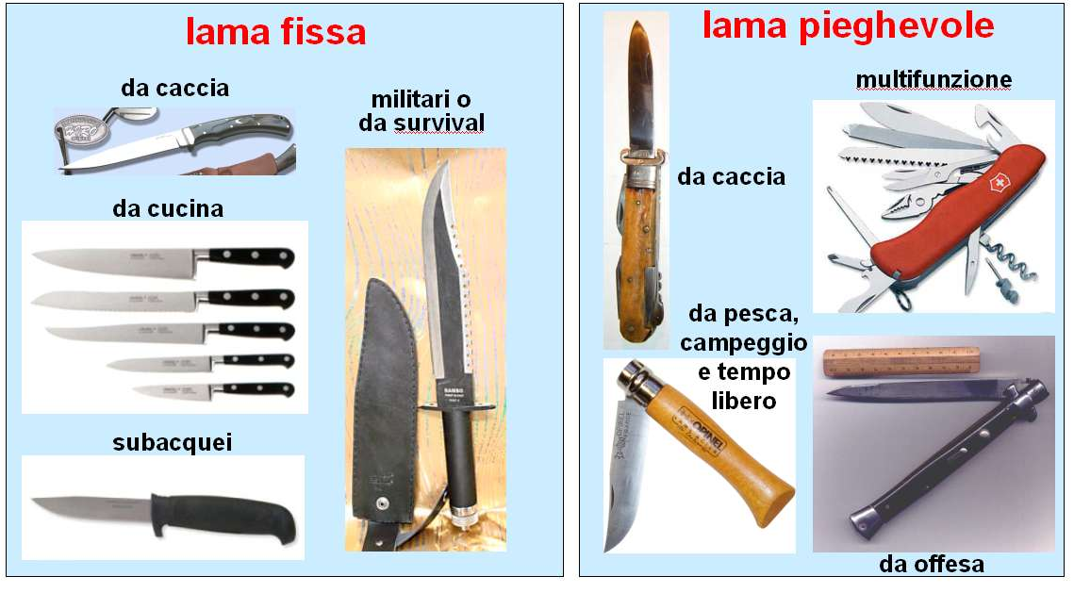

I coltelli a lama pieghevole (detti comunemente a serramanico) sono a loro volta distinguibili in ulteriori due categorie a seconda che possiedano o meno il fermo di sicurezza della lama che impedisce a questa di piegarsi mentre il coltello viene impiegato, con conseguenze anche gravi per la mano. | 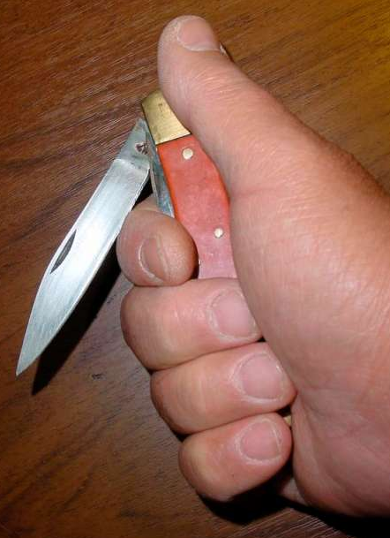
In praticamente tutte le categorie illustrate di coltelli è possibile ritrovarne uno con la lama avente le caratteristiche da noi segnalate.
Inoltre, tra i coltelli a lama pieghevole sono anche disponibili modelli con il sistema “a scatto” e cioè di un dispositivo a molla che ne consente l’apertura solo con la pressione di un bottone; al riguardo precisiamo che coltelli a scatto non sono solo quelli da offesa, ma anche quelli di utilità, come per esempio quelli da caccia.
Da: F. Vinci, R. Falamingo (medico-legale, dottore di ricerca in Patologia Forense e Scienze Criminalistiche), A. M. Fasano (magistrato): ARMI: disciplina giuridica, interesse medico-legale e risvolti sociali. Aracne Ed., Roma, 2006.
__________________________________________

Tornando al caso in esame, abbiamo fatto cenno a due particolarità utili a definire il tipo del coltello responsabile della doppia impronta sul coprimaterasso della camera da letto della Kercher.
La prima di queste particolarità è indicata con la lettera “C” nell’immagine a pagina 4 di questa relazione; si tratta in particolare della presenza di una caratteristica conformazione “a spigolo” con angolo quasi perfetto di 90 gradi, così come riscontrabile in molti coltelli a lama pieghevole in tutta prossimità dell’impugnatura.

La figura seguente, in cui abbiamo utilizzato per raffronto un classico coltello a scatto, denominato in gergo “molletta”, illustra chiaramente questa ipotesi:

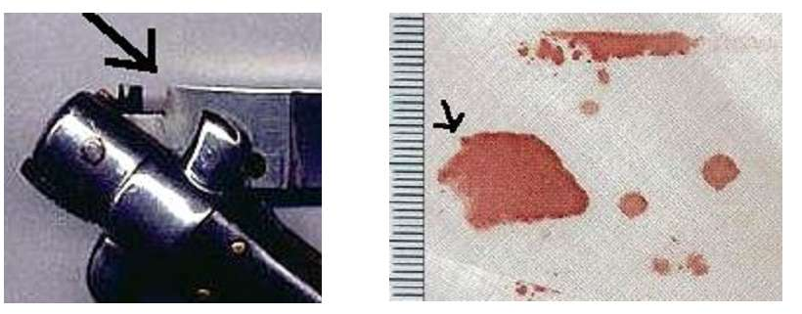

Ciò posto, ove questa ipotesi corrispondesse alla realtà, allora dovrebbe ammettersi che la doppia impronta sul coprimaterasso sia stata in effetti prodotta solo e da tutta la lama di un coltello, che sarebbe pertanto valutabile in circa 11,3 cm di lunghezza.

Un’altra ipotesi sulle dimensioni della lama deriva però da un’altra particolare conformazione di una delle macchie che costituiscono la traccia:

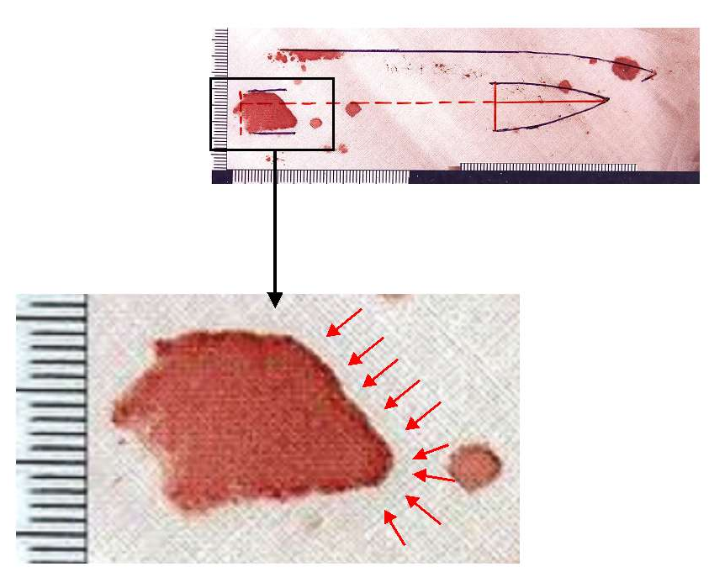

Intendiamo in particolare riferirci alla macchia di sangue piuttosto grande, che ha forma trapezoidale ed il cui profilo di destra richiama molto suggestivamente quello della parte anteriore del manico di un coltello, anche in questa seconda ipotesi, a lama pieghevole.
A dimostrazione di questa seconda possibile ipotesi proponiamo un accostamento della particolarità della traccia con un comune coltello a lama pieghevole:
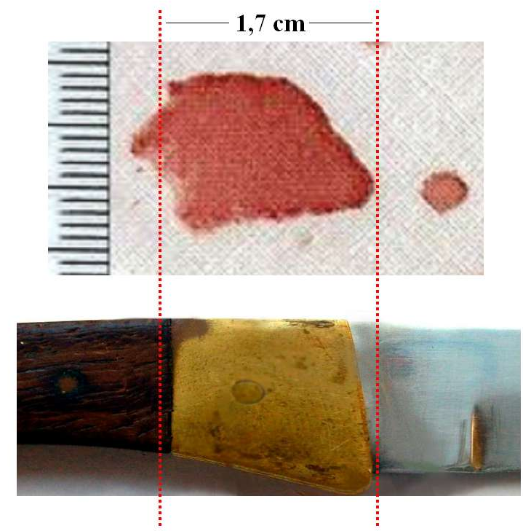

Posto che anche in questa seconda ipotesi ben si colloca la particolarità dello spigolo a 90 gradi della traccia (in precedenza descritta ed indicata nella foto di questa pagina con le frecce blu) ed ove si volesse accogliere questa possibilità, si deve allora convenire che la lunghezza dell’impronta ritrovata sul coprimaterasso è costituita in parte dalla lama ed in parte dalla porzione distale del manico.
Perciò la lunghezza della lama deve essere ricalcolata per difetto, sottraendo cioè 1,7 cm, che sarebbero quelli relativi alla parte distale del manico, alle dimensioni totali della traccia che, come abbiamo indicato sono risultate mediamente pari a 11,3 cm.
Ciò porta alla conclusione che le dimensioni della lama sarebbero pari a circa 9,6 cm.

CONCLUSIONI

1) Le impronte repertate sul coprimaterasso ritrovato nella camera da letto della Kercher possono essere in relazione alla duplice apposizione di:
- una lama di coltello lunga circa 11,3 cm;
ovvero
- una lama di coltello lunga circa 9,6 cm e di un tratto (pari a 1,7 cm) dell’impugnatura del coltello stesso.
In entrambi i casi la lama doveva aveva una larghezza massima di 1,3-1,4 cm.

2) Tutte le lesioni da arma bianca riportate da Meredith Kercher sono perfettamente compatibili con l’utilizzo di un unico coltello le cui dimensioni sono rapportabili alle tracce riscontrate sul coprimaterasso presente nella stanza della vittima e di cui ai fotogrammi n. 171, 173 e 174 (numerazione progressiva delle immagini raccolte sul DVD allestito dalla Polizia Scientifica).

Bari, 30 giugno 2009 (Prof. Francesco Vinci)

